**DASAR SISTEM KOMPUTER**

**PROGRAM DAFTAR MENU MAKAN**



**Disusun Oleh:**

|  |  |
| --- | --- |
| **Muhammad Agfa Saputra cr** | **2300018029** |

Link Github : https://github.com/agfasptra/Daftar-menu-makan/commit/3ab587cd1507bfa652dc27471531c77daa0df34f

**UNIVERSITAS AHMAD DAHLAN**

**FAKULTAS TEKNOLOGI INDUSTRI**

**PROGRAM STUDI INFORMATIKA**

**TAHUN 2023**

**SCREENSHOT TAMPILAN UNGGAH PROJEK DI GITHUB/GITHUB**

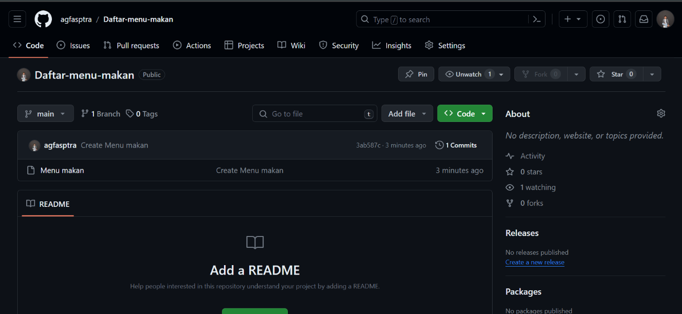

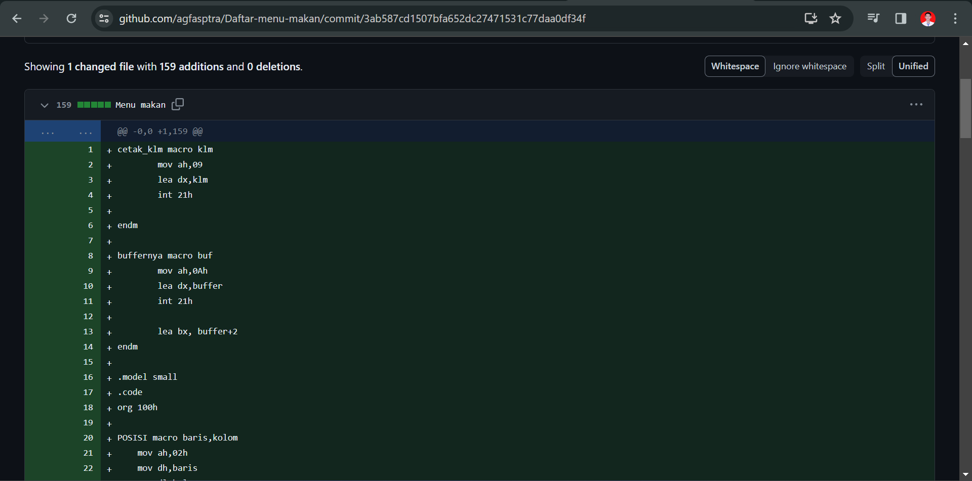

**SCREENSHOT TAMPILAN PUBLIKASI DI YOUTUBE**

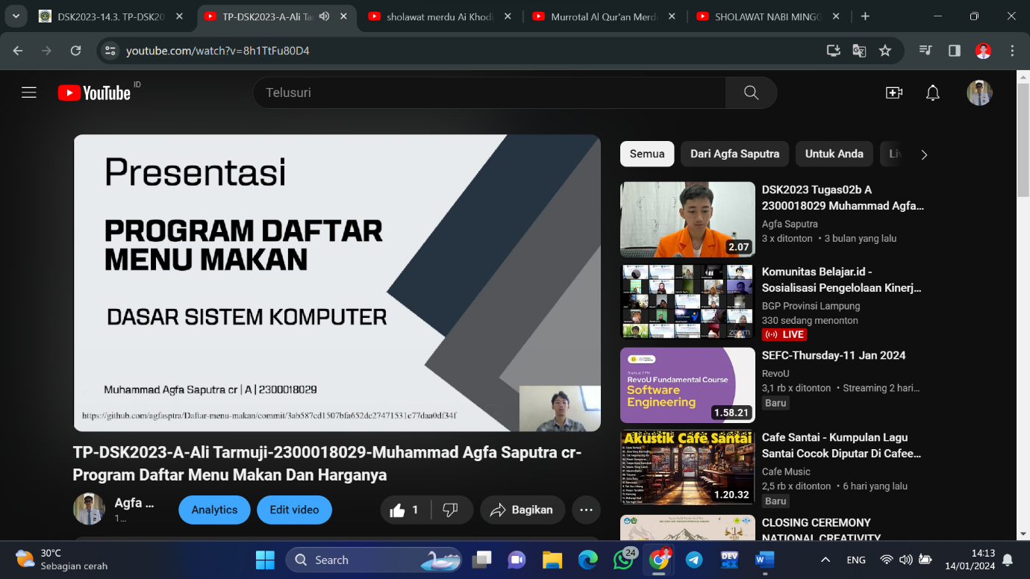

**SCREENSHOT BUKTI PUBLIKASI DI FORUM**

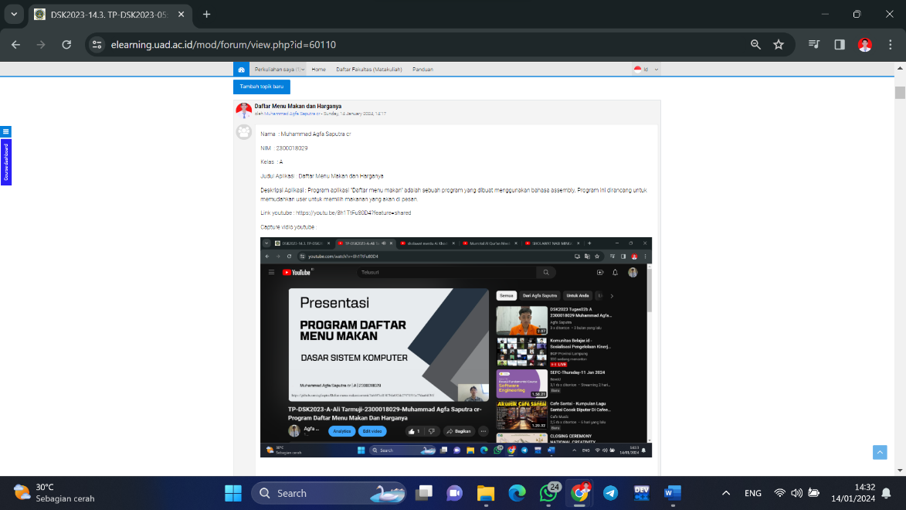

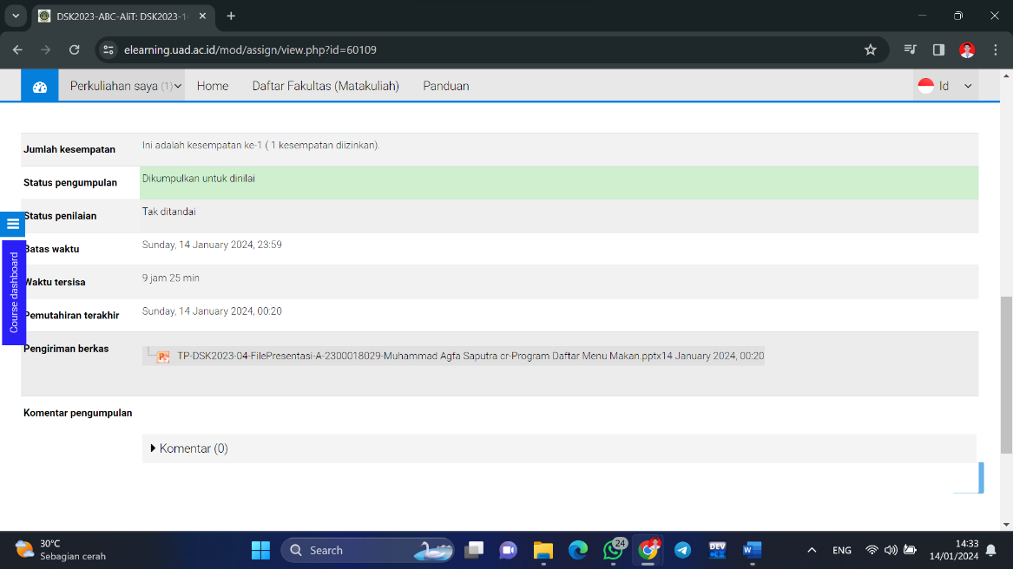

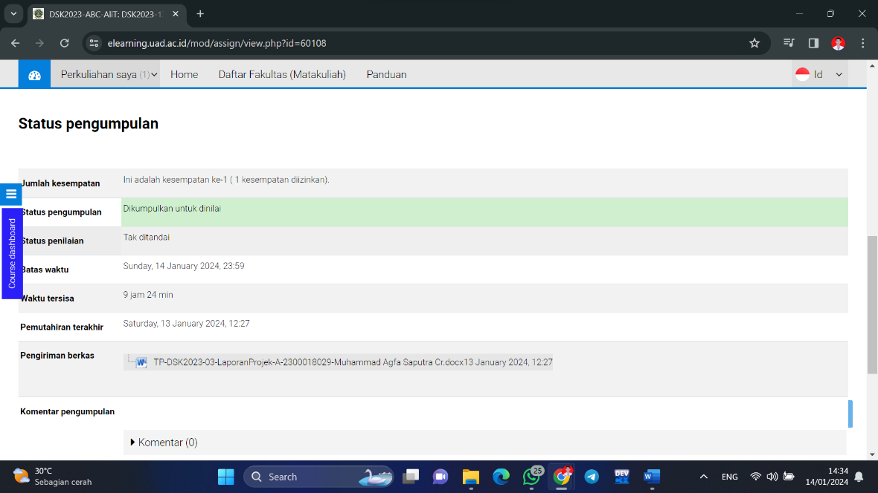

**SCREENSHOT TAMPILAN UNGGAHAN HALAMAN PROJEK GITHUB SETELAH DITAMBAHI/UPDATE FILE PRESENTASI DAN LINK YOUTUBE**

